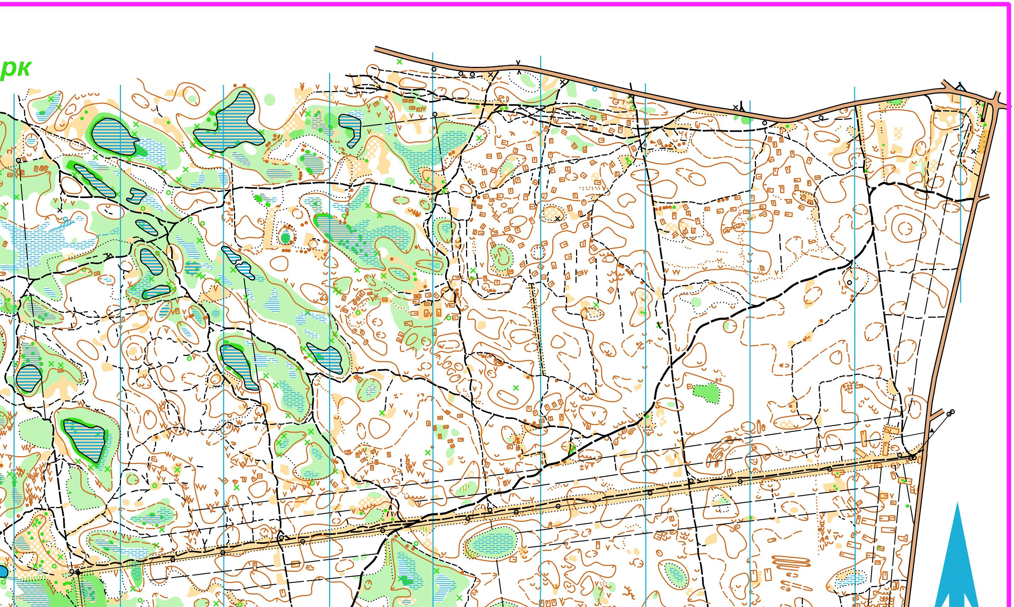

**Ст. Святогірськ**

**28.11.2020**

**29.11.2020**